项目定制

计算机项目

网站开发

诚信为本、完美售后、视频讲解 满意为止

免费 调试 修改 运行 部署

Java php .net html android ios jsp c# j2ee html python

质量保证 100%通过

专业团队 售后保障

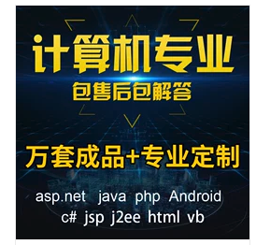

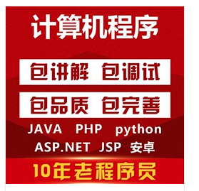

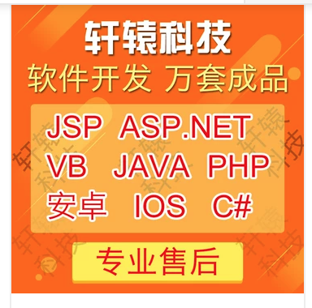

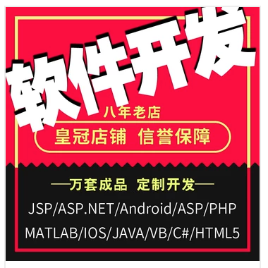

计算机毕业生网站JSP安卓android 苹果ios ASP.NET管理系统java，PHP程序设计

下单说明：标的价格只是初始价,具体价格要根据软件开发需求内容双方进行协商而定，具体请联系客服进行说明!

服务范围： 本店承接C，C++， java，android，python，c#，php，单片机等各类计算机编程语言的程序项目开发

服务品质： 本店保证程序质量，保证代码工整简洁易读、注释详细，我们会提供给您代码+运行说明word+运行视频（包括编译，运行方式，运行结果说明），即使您不懂怎么操作，根据我们的word文档也可以简单方便的验证程序正确性

服务时间： 7x24小时全天候服务

服务价格： 根据需求实现的难度和工作量评估收费，标价只是计价单位。例如谈成的价格为500元，拍25件即可，支持paypal付款。

服务特色： 专业技术大神+6级英语+一流服务质量，专人负责项目进度跟踪和反馈，让客户踏实放心，包售后服务

下单说明：标的价格只是初始价,具体价格要根据需求实现的难度和工作量评估收费，标价只是计价单位。例如谈成的价格为500元，拍10件即可。

服务范围： 本店承接C，C++， java，android，iOS，python，c#，php，网站，管理系统，单片机等各类计算机编程语言的程序项目开发。

服务时间： 7x24小时全天候服务。

服务品质：  本店保证程序质量，保证代码工整简洁易读、注释详细，我们会提供给您代码+运行说明word+运行视频（包括编译，运行方式，运行结果说明），即使您不懂怎么操作，根据我们的word文档或视频也可以简单方便的正确实用软件。

计算机毕业生网站JSP、安卓android、IOS、J2EE、PHP管理系统

计算机毕设网站html、安卓android、IOS、J2EE、PHP管理系统

# **做网站建设一条龙全包手机企业模版网页设计定制制作开发建站仿站**